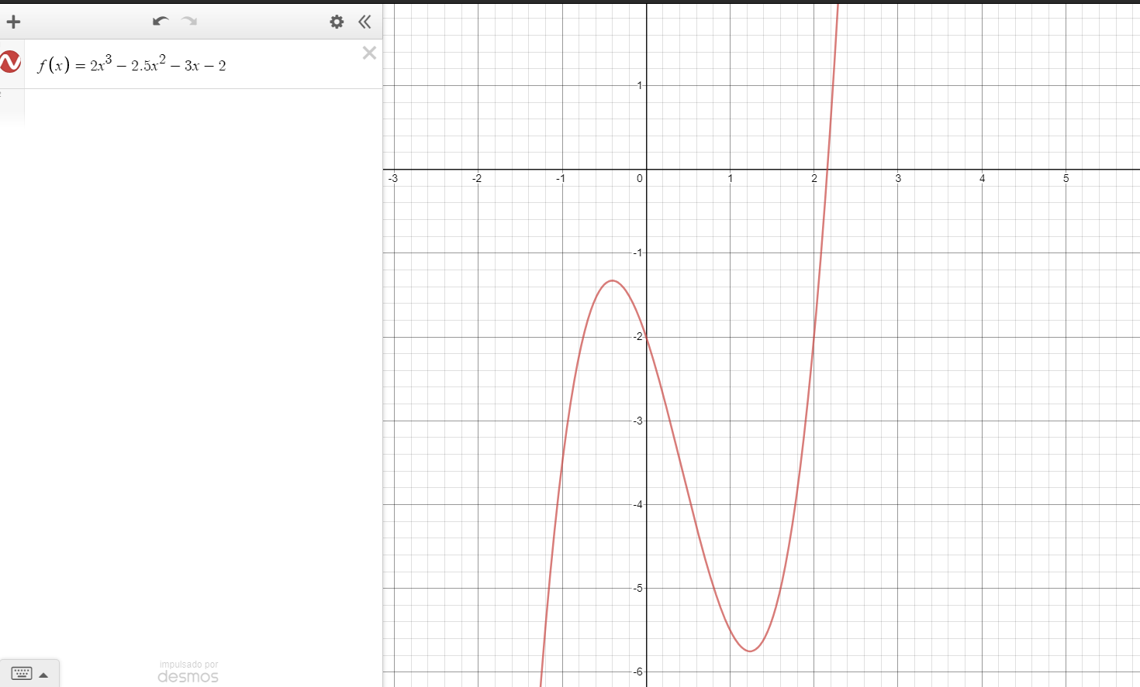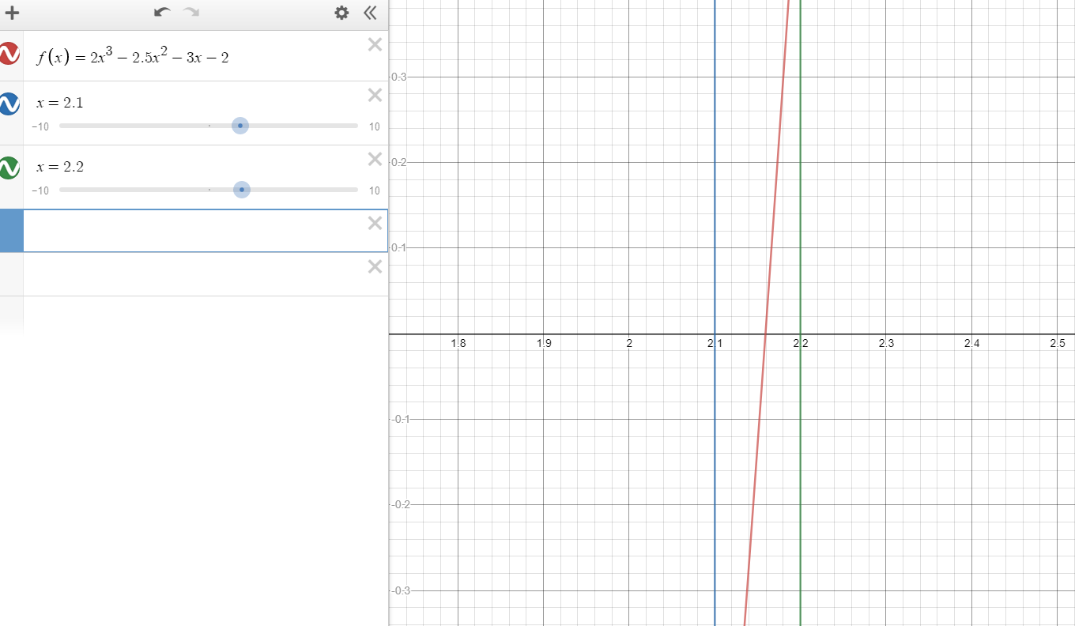

$f\left(x\right)=2x^3-2.5x^2-3x-2$

$ε_{s}=\left(0,5*{10}^{-2}\right)*100\%=0,5\%$

**PRIMERA ITERACIÓN**

$x_{l}=2,1 f\left(x_{l}\right)=-0.803 x_{u}=2,2 f\left(x_{u}\right)=0.596$

$x_{r}=\frac{2,1+2,2}{2}=2,15$

$f\left(x_{r}\right)=-0.1295$

**SEGUNDA ITERACIÓN**

$x_{l}=2,15 f\left(x_{l}\right)=-0,1295x_{u}=2,2f\left(x_{u}\right)=0,596$

$x_{r}=\frac{2,15+2,2}{2}=2,175$

$ε_{a}=\left|\frac{2,175-2,15}{2,175}\right|*100\%=1.14\%---------------$

$f\left(x_{r}\right)=0,22665625$

**TERCERA ITERACIÓ**N

$x_{l}=2,15 f\left(x_{l}\right)=-0,1295x_{u}=2,175f\left(x_{u}\right)=0,22665625$

$x_{r}=\frac{2,15+2,175}{2}=2,1625$

$ε_{a}=\left|\frac{2,1625-2,175}{2,1625}\right|*100\%=0,57\%$

$f\left(x_{r}\right)=0,04694140625$

**CUARTA ITERACIÓN**

$x_{l}=2,15 f\left(x_{l}\right)=-0,1295x_{u}=2,1625 f\left(x_{u}\right)=0,04694140625$

$x_{r}=\frac{2,15+2,1625}{2}=2,15625$

$ε_{a}=\left|\frac{2,15625-2,1625}{2,15625}\right|*100\%=0,2\%$

**Respuesta:** La raíz de la función es $2,15625$ con un error del $0,2\%$